**Тема: лабораторная работа «Изучение последовательного и параллельного соединения проводников».**

Класс: 8

Цель урока: проверить справедливость законов электрического тока для последовательного и параллельного соединения проводников.

**Задачи**

**Образовательные:**

* сформировать умения собирать цепи из параллельно и последовательно соединенных проводников,
* определять цену деления электроизмерительных приборов,
* умения записывать и математически обрабатывать измеренные величины, делать вывод;

**Развивающие**:

* развитие мышления, памяти, внимания, исследовательских способностей обучающихся, наблюдательности;
* развитие монологической речи с использованием физических терминов; развитие умения логически мыслить, умение анализировать и применять знания, делать выводы.

**Воспитательные:**

* продолжить воспитание отношения к физике как к экспериментальной науке; работу по формированию умений работать в коллективе (умение высказывать свою точку зрения и выслушать точку зрения товарища, умение уважать мнение товарища и др.);
* продолжить формирование сознательной дисциплины при работе в коллективе;
* воспитание аккуратности, дисциплинированности.

**Метапредметные и личностные результаты:**

**Универсальные познавательные действия:**

* выявлять закономерности и противоречия в рассматриваемых фактах, данных и наблюдениях, относящихся к физическим явлениям;
* выявлять причинно-следственные связи при изучении физических процессов;
* делать выводы с использованием дедуктивных и индуктивных умозаключений, выдвигать гипотезы о взаимосвязях физических величин (силы тока, напряжения, сопротивления);
* самостоятельно выбирать способ решения учебной физической задачи (сравнение нескольких вариантов решения, выбор наиболее подходящего с учётом самостоятельно выделенных критериев).

**Универсальные коммуникативные действия*:***

* в ходе обсуждения учебного материала, результатов лабораторной работы задавать вопросы по существу обсуждаемой темы и высказывать идеи, нацеленные на решение задачи и поддержание благожелательности общения;
* сопоставлять свои суждения с суждениями других участников диалога, обнаруживать различие и сходство позиций;
* выражать свою точку зрения в устных и письменных текстах;
* публично представлять результаты выполненного физического опыта.

**Универсальные регулятивные действия:**

* самостоятельно составлять алгоритм решения физической задачи или плана исследования с учётом имеющихся ресурсов и собственных возможностей, аргументировать предлагаемые варианты решений.

|  |  |
| --- | --- |
| Вид экспериментальной работы | Лабораторная работа |
| Субъект, выполняющий работу | Обучающийся |
| Класс | 8 |
| Тема урока | Последовательное и параллельное соединение проводников |
| Этап работы, на котором используется датчик | Выполнение лабораторной работы |
| Целесообразность использования | Позволяет быстро и наглядно проверить справедливость законов электрического тока для последовательного и параллельного соединения проводников (для участка цепи) |

Ход работы.

**I**. **Определение справедливости законов электрического тока при последовательном соединении проводников.**

**1. Определение справедливости закона для силы тока I = I1 = I2 при последовательном соединении проводников.**

1.1.В один из разъёмов мультидатчика подключаются щупы датчика тока. Датчик тока подключается к USB разъёму планшетного компьютера.

2.1. Собирается электрическая цепь, состоящая из последовательно соединённых источника тока, двух резисторов R1 и R2, ключа и датчика тока. Замыкается ключ. На компьютере открывается программа Z.Labs и запускается сбор данных кнопкой «Пуск» в течение 25 с. С помощью датчика тока определяется сила тока в первом резисторе, во втором резисторе и в общей цепи.

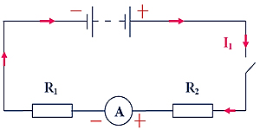

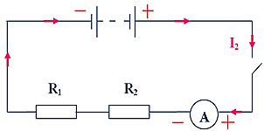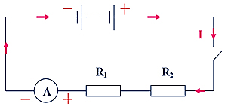

Схемы электрических цепей для определения силы тока в различных участках цепи при последовательном соединении проводников

**2**. **Проверка справедливости закона для электрического напряжения**

**U = U1 + U2 при последовательном соединении проводников**

В другой разъём мультидатчика подключаются щупы датчика напряжения. Вместо датчика тока в электрическую цепь включается датчик напряжения параллельно резисторам. С помощью датчика напряжения определяется напряжение на первом резисторе, на втором резисторе и на двух резисторах вместе.

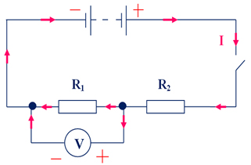 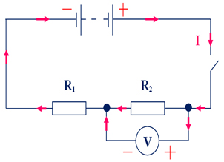 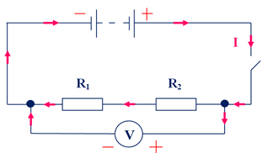

Схемы электрических цепей для определения напряжения на различных участках цепи при последовательном соединении проводников

3. Используя закон Ома для участка цепи I = U/R, рассчитывается сопротивление первого резистора, второго резистора и общее сопротивление цепи при последовательном соединении.

4. Результаты измерений заносятся в таблицу.

Значения силы тока, напряжения, сопротивления при последовательном соединении проводников

|  |  |  |  |  |  |  |  |  |
| --- | --- | --- | --- | --- | --- | --- | --- | --- |
| Сила тока | | | Напряжение | | | Сопротивление | | |
| I1, А | I2, А | I, А | U1, В | U2, В | U, В | R1, Ом | R2, Ом | R, Ом |
| 0,24 | 0,24 | 0,24 | 2,40 | 1,30 | 3,70 | 10,00 | 5,42 | 15,42 |

5. **Обобщение результатов эксперимента(вывод):** при последовательном соединении сила тока в общей цепи равна силе тока в её отдельных участках. Напряжение в общей цепи равно сумме напряжений на концах каждого участка. Сопротивление в общей цепи равно сумме сопротивлений отдельных участков.

**II.** **Определение справедливости законов электрического тока при последовательном соединении проводников.**

**1. Определение справедливости закона для силы тока I = I1 + I2 при параллельном соединении проводников**

Два резистора R1 и R2 соединяются параллельно между собой и аналогичным образом сначала с помощью датчика тока определяются значения силы тока I1 в первом резисторе, I2 во втором резисторе и сила тока I в общей цепи.

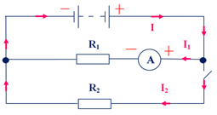 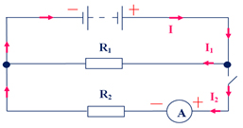 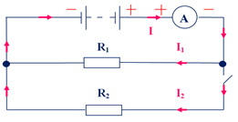

Схемы электрических цепей для определения силы тока в различных участках цепи при параллельном соединении проводников

2. **Определение справедливости закона для электрического напряжения U = U1 = U2 при параллельном соединении проводников**

С помощью датчика напряжения определяются значения напряжения U1 на концах первого резистора, напряжения U2 на концах второго резистора и напряжения U на концах двух резисторов.

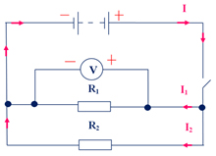 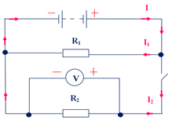 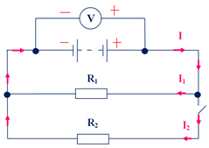

Схемы электрических цепей для определения напряжения на различных участках цепи при параллельном соединении проводников

3. Используя закон Ома для участка цепи I = U/R, рассчитывается сопротивление первого резистора, второго резистора и общее сопротивление цепи при параллельном соединении, а также их обратные величины .

4. Результаты измерений заносятся в таблицу.

Значения силы тока, напряжения, сопротивления при параллельном соединении проводников

|  |  |  |  |  |  |  |  |  |  |  |  |
| --- | --- | --- | --- | --- | --- | --- | --- | --- | --- | --- | --- |
| Сила тока | | | Напряжение | | | Сопротивление | | | Обратные величины  сопротивлений | | |
| I1, А | I2, А | I, А | U1, В | U2, В | U, В | R1, Ом | R2, Ом | R, Ом |  |  |  |
| 0,30 | 0,50 | 0,80 | 3,00 | 3,00 | 3,00 | 10,00 | 5,42 | 3,52 | 0,1 | 0,184 | 0,284 |

5. **Обобщение результатов эксперимента (выводы):**

1. При параллельном соединении сила тока в общей цепи равна сумме силе токов в её отдельных участках.
2. Напряжение в общей цепи равно напряжений на концах каждого участка.
3. Сопротивление в общей цепи, состоящей из двух резисторов, меньше сопротивления каждого из резисторов, то есть складываются не прямые величины сопротивлений, а их обратные величины.